篮球运球公开课教案
金慕华 2017.11
教材 | 1、篮球：运球 2、身体素质
教学目标 | - 认知目标：学生知道运球时手触球的部位,  - 技能目标：学生能基本掌握行进间运球时基本技术  - 德育目标：培养学生互帮互助，团结友爱的优良品质
课的顺序 | 时间 | 教 师 活 动 |  |  | 学 生 活 动 |  | 次数
一、课的开始  二、熟悉球性  三、  篮球  四、身体素质  五、放松 | 2  8  5  15  8  2 | 一、课的开始  - 宣布本次课内容与任务  - 检查服装安排见习生活动的内容  二、熟悉球性：游戏——打鸭子  三：复习原地运球  四、原地高、低运球练习  - 口令指挥学生练习  - 巡视指导  五、学习行进间运球  行进运球的口决  上体前倾膝微屈，五指分开肘为轴； 用力按球侧后方，大步奔跑要跟上；  左右两手快运球，抬头观察视野广  要求：人球要同步  四：身体素质  游戏：运球接力  五、放松  1、整队 2、放松  3、讲评 4、布置课后练习 |  |  | - 课的开始  1、体育委员整队检查汇报出勤人数  ×××××××  ×××××××  ×××××××  ×××××××  二、利用游戏，学生体会各种抛、掷、拨球的动作，熟悉球性  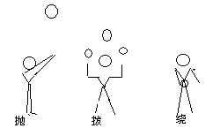  三：复习原地运球  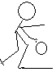  四、原地高、低运球练习  体会手指手腕上吸下按的动作，及手触球的部位及控球动作。  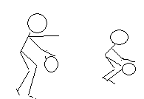  五、行进间运球练习  ⅩⅩⅩⅩ  ⅩⅩⅩⅩⅩⅩ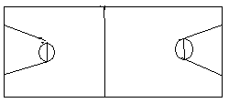  四：身体素质  做游戏  五、放松  ×××××××  ×××××××  ×××××××  ×××××××  ▲ |  | 1  4  5  10
预计练习密度 | 40% |  | 预计心率 | 145次/分 | 课后小结

正衡中学天宁分校课堂教学评课记载表
执教者 | 金慕华 | 学 科 | 体育 | 时 间 | 2017.11 | 地 点 | 篮球场
班 级 | 八4 | 听课人数 |  | 课 题 | 篮球运球
评课教师
评 价 过 程
- 夯实篮球基础，培养学生篮球兴趣，养成良好的篮球习惯，掌握基本的篮球运球技术技能。
- 结合学生特点，穿插游戏活动，让学生在玩中学，玩中练，更好的活跃了课堂气氛，提高了学生学、练的积极性，较好地完成了教学任务和目标。
- 抓住运球技术的动作难点和要点，采用多样的练习手段和方法让学生反复学，反复练，提高了学生控球的能力和运球的技术。
- 课堂节奏明快，紧凑，层次鲜明，让学生能由简到难，由易到繁地学会并运用。
综合评价 优秀
说明：1、评课记载表由教研组长填写，一周内完成上交教导处。
2、评价过程包含听课教师的体会、建议、综合评价。
3、综合评价为“优秀、良好、合格、不合格”四个等第。对于考核为“合格”、“不合格”的必须对原因做重点阐述。
备注：优秀≥85分、良好≥75分、合格≥65分、不合格（65分以下）。

